政府采购项目
项 目 编 号：ZCSP-渭南市-2024-00777
XACH2024-089

渭南市司法局视频系统升级服务项目

竞争性磋商文件

西安辰和工程咨询有限公司
二〇二四年八月
目 录
第一章 竞争性磋商公告 3
第二章 供应商须知附表 8
第三章 供应商须知 13
第四章 采购内容 41
第五章 评审标准 44
第六章 合同范本 50
第七章 竞争性磋商响应文件格式 56
A、资格标 56
第一部分 供应商具有独立承担民事责任的能力 58
第二部分 供应商应授权合法的人员参加磋商全过程 59
第三部分 有依法缴纳税收和社会保障资金的良好记录 61
第四部分 供应商具有良好的商业信誉和健全的财务会计制度 62
第五部分 供应商具有履行合同所必需的设备和专业技术能力的声明 63
第六部分 供应商资格声明文件 64
第七部分 供应商参加政府采购活动前三年内在经营活动中没有重大违法记录的书面声明 65
第八部分 提供中小企业声明函 66
第九部分 磋商保证金交纳凭证 69
第十部分 非联合体磋商声明 70
B、商务及技术标 71
第一部分 磋商响应函 73
第二部分 报价一览表 75
第三部分 商务技术要求偏离表 77
第四部分 业绩证明文件 79
第五部分 响应方案说明 80
第六部分 供应商承诺书 81
第七部分 《政府采购供应商拒绝政府采购领域商业贿赂承诺书》 82
第八部分 附件 83
一、节能产品、环境标志产品提供相关证明材料 83
二、磋商保证金退还信息表 84
三、二次报价表-格式 85
第九部分 供应商认为有必要提供而增加其竞争性的其它资料 86
C、电子文档 87

第一章 竞争性磋商公告
项目概况
渭南市司法局视频系统升级服务项目的潜在供应商应在西安高新区锦业路59号高科智慧园B座四层获取采购文件，并于2024年8月29日9时00分（北京时间）前提交响应文件。

一、项目基本情况
项目编号：ZCSP-渭南市-2024-00777、XACH2024-089
项目名称：渭南市司法局视频系统升级服务项目
采购方式：竞争性磋商
预算金额：480000.00元
采购需求：
合同包1(渭南市司法局视频系统升级服务项目):
合同包预算金额：480000.00元
品目号 | 品目名称 | 采购标的 | 数量  （单位） | 技术规格、参数及要求 | 品目预算(元) | 最高限价(元)
1-1 | 其他专业技术服务 | 视频系统升级改造服务 | 1项 | 详见采购文件 | 480000.00 | -
本合同包不接受联合体磋商
合同履行期限：自合同签订之日起30天内完成约定项目。
二、申请人的资格要求：
1.满足《中华人民共和国政府采购法》第二十二条规定;
2.落实政府采购政策需满足的资格要求：
合同包1(渭南市司法局视频系统升级服务项目)落实政府采购政策需满足的资格要求如下:
依据《中华人民共和国政府采购法》和《中华人民共和国政府采购法实施条例》的有关规定，落实政府采购政策，详见竞争性磋商文件。
①《政府采购促进中小企业发展管理办法》（财库〔2020〕46号）；
②《陕西省财政厅关于进一步加大政府采购支持中小企业力度的通知》（财库〔2022〕19号）；
③《财政部司法部关于政府采购支持监狱企业发展有关问题的通知》（财库〔2014〕68号）；
④《财政部 发展改革委 生态环境部 市场监管总局关于调整优化节能产品、环境标志产品政府采购执行机制的通知》（财库〔2019〕9号）；
⑤《三部门联合发布关于促进残疾人就业政府采购政策的通知》（财库 〔2017〕141号）；
⑥《陕西省中小企业政府采购信用融资办法》（陕财办采〔2018〕23号）；
⑦《财政部 农业农村部 国家乡村振兴局 关于运用政府采购政策支持乡村产业振兴的通知》（财库〔2021〕19号）；
⑧《陕西省财政厅 关于进一步加强政府绿色采购有关问题的通知》陕财办采〔2021〕29号；
⑨《商品包装政府采购需求标准（试行）》和《快递包装政府采购需求标准（试行）》（财办库〔2020〕123号）；
⑩《政府采购支持绿色建材促进建筑品质提升政策项目实施指南》的通知（财库〔2023〕52号）及《关于扩大政府采购支持绿色建材促进建筑品质提升政策实施范围的通知》（财库〔2022〕35号）；
⑪扶持不发达地区和少数民族地区、支持创新等政府采购政策；
⑫如有最新颁布的政府采购政策，按最新的文件执行。
3.本项目的特定资格要求：
①供应商应具有独立承担民事责任的能力且具备向采购人提供相关服务的企业法人、事业法人、其他组织或者自然人,企业法人应提供统一社会信用代码的营业执照；事业法人应提供统一社会信用代码的事业单位法人证；其他组织应提供合法证明文件；自然人提供身份证明文件；
②法定代表人授权委托书（附法定代表人身份证复印件）及被授权委托人身份证（法定代表人参加磋商只须提供法定代表人身份证）；
③提供依法缴纳税收和社会保障资金的相关材料，依法免税的供应商应具有税务部门出具的证明文件；依法不需要缴纳社会保障资金的供应商，需具有社保部门出具的证明文件；
④提供2023年度经审计的财务会计报告或开标前3个月内供应商基本账户银行出具的资信证明；
⑤具有履行合同所必需的设备和专业技术能力的声明；
⑥提供参加政府采购活动前3年内在经营活动中没有重大违法记录的书面声明；
⑦供应商为中小企业的，应提供《中小企业声明函》；供应商为残疾人福利性单位的，应提供《残疾人福利性单位声明函》；供应商为监狱企业的，应提供《监狱企业证明函》；
⑧磋商保证金交纳凭证；
⑨本项目不接受联合体磋商。
三、获取采购文件
时间：2024年8月19日至2024年8月23日，每天上午09:30:00至12:00:00，下午14:00:00至17:30:00（北京时间）
地点：西安高新区锦业路59号高科智慧园B座四层
方式：现场获取
售价：每套500.00元（人民币），售后不退
四、响应文件提交
截止时间：2024年8月29日9时00分00秒（北京时间）
地点：渭南市行政中心西配楼
五、开启
时间：2024年8月29日9时00分00秒（北京时间）
地点：渭南市行政中心西配楼
六、公告期限
自本公告发布之日起3个工作日
七、其他补充事宜
1、本项目属于专门面向中小企业采购，供应商应为中型企业或小型企业或微型企业或监狱企业或残疾人福利性单位。
2、上午9:30-12:00 下午14:00-17:30（双休日及法定节假日除外），购买竞争性磋商文件时请携带单位介绍信原件及经办人身份证复印件并加盖公章。
3、本次公告发布媒介：《陕西省政府采购网》和《西安辰和工程咨询有限公司官网》。
八、凡对本次采购提出询问，请按以下方式联系。
1.采购人信息
名称：渭南市司法局
地址：渭南临渭区民主南路4号
联系方式：0913-2930660
2.采购代理机构信息
名称：西安辰和工程咨询有限公司
地址：西安高新区锦业路59号高科智慧园B座四层
联系方式：029-82285837、029-81151155转810
3.项目联系方式
项目联系人：刘娜娜
电话：029-82285837、029-81151155转810

西安辰和工程咨询有限公司
2024年8月16日

第二章 供应商须知附表
序号 | 内 容 | 说明与要求
1 | 采购人 | 渭南市司法局
2 | 采购代理机构  联 系 人  电 话  邮 箱 | 西安辰和工程咨询有限公司  刘娜娜  029-82285837  xachenhezixun1@163.com
3 | 项目名称 | 渭南市司法局视频系统升级服务项目
4 | 项目编号 | ZCSP-渭南市-2024-00777、XACH2024-089
5 | 服务地点 | 采购人指定地点
6 | 资金来源 | 财政资金
7 | 预算金额 | 人民币肆拾捌万元整（¥480000.00元）
8 | 采购方式 | 竞争性磋商
9 | 评审办法 | 综合评分法,详见评分标准
10 | 磋商内容 | 对渭南市司法局视频系统升级服务(具体内容详见第四章“采购内容”)
11 | 质量标准 | 达到国家及竞争性磋商文件规定的“合格”标准
12 | 服务期限 | 自合同签订之日起30天内完成约定项目。
13 | 保修期 | 本项目质量保修期自项目验收合格之日起2年。
14 | 磋商响应有效期 | 90日历日（自竞争性磋商响应文件递交截止之日起）
15 | 付款方式及  依据 | 付款方式：合同签订后支付40%，项目完成并验收合格后支付合同金额的60%。  付款依据：采购人出具的验收报告、供应商出具的等额发票。
16 | 响应文件份数 | “正本”：1份，“副本”：3份，“电子文档”：2份，每份文件须清楚地标明“正本”、“副本”、“电子文档”。若正本与副本不符，以正本为准。  注：为了节约成本，鼓励各供应商双面打印本项目竞争性磋商响应文件。
17 | 资格要求 | 符合《中华人民共和国政府采购法》第二十二条的规定：  ①供应商应具有独立承担民事责任的能力且具备向采购人提供相关服务的企业法人、事业法人、其他组织或者自然人,企业法人应提供统一社会信用代码的营业执照；事业法人应提供统一社会信用代码的事业单位法人证；其他组织应提供合法证明文件；自然人提供身份证明文件；  ②法定代表人授权委托书（附法定代表人身份证复印件）及被授权委托人身份证（法定代表人参加磋商只须提供法定代表人身份证）；  ③提供依法缴纳税收和社会保障资金的相关材料，依法免税的供应商应具有税务部门出具的证明文件；依法不需要缴纳社会保障资金的供应商，需具有社保部门出具的证明文件；  ④提供2023年度经审计的财务会计报告或开标前3个月内供应商基本账户银行出具的资信证明；  ⑤具有履行合同所必需的设备和专业技术能力的声明；  ⑥提供参加政府采购活动前3年内在经营活动中没有重大违法记录的书面声明；  ⑦供应商为中小企业的，应提供《中小企业声明函》；供应商为残疾人福利性单位的，应提供《残疾人福利性单位声明函》；供应商为监狱企业的，应提供《监狱企业证明函》；  ⑧磋商保证金交纳凭证；  ⑨本项目不接受联合体磋商。
18 | 信用查询 | 采购人或采购代理机构将在磋商截止日当天资格审查阶段通过〔信用中国（www.creditchina.gov.cn）〕和〔中国政府采购网（www.ccgp.gov.cn）〕网站对供应商的信用情况进行查询（符合《财政部关于在政府采购活动中查询及使用信用记录有关问题的通知》（财库〔2016〕125号）文件中信用查询的要求），并将网页截图附在评审资料中。（若查询结果不合格，其资格审查不予通过，磋商响应文件无效，无资格进入后续评审阶段）
19 | 磋商轮次 | 2轮（响应文件中的报价为第一轮报价）  最后一轮报价时间：磋商中通知
20 | 文件发售时间及地点 | 时间:2024年8月19日至2024年8月23日  上午：9:30-12:00，下午：14:00-17:30（节假日除外）  地点：西安高新区锦业路59号高科智慧园B座四层  磋商文件售价：500元/套，售后不退。
21 | 响应文件递交截止时间及  地点 | 磋商响应文件递交时间：2024年8月29日8:30-9:00  磋商响应文件递交截止时间：2024年8月29日9:00  磋商时间：2024年8月29日9:00  磋商地点：渭南市行政中心西配楼  注：邀请所有提交磋商响应文件的供应商参加磋商会议。
22 | 代理服务费 | 由成交供应商支付代理服务费，代理服务费参照《国家计委关于印发<招标代理服务收费管理暂行办法>的通知》（计价格〔2002〕1980号）和发改办价格〔2003〕857号以及发改价格〔2011〕534号文中规定的标准执行，按差额定率累进法收取费用，100万以下按1.5%收取，不足5000元的按照5000元收取。
23 | 磋商保证金 | 保证金：人民币叁仟元整（¥3000.00元）  开户名称：西安辰和工程咨询有限公司  开户银行：西安银行电子正街支行  账 号：1050 1158 0000 1008 69  请供应商严格按照竞争性磋商文件规定的形式交纳保证金，本项目不接受其他形式的保证金。  交纳时请注明：XACH2024-089项目保证金。
24 | 履约保证金 | 无
25 | 政府采购信用担保和信用融资 | 为支持和促进中小企业发展，进一步发挥政府采购政策功能作用，有效缓解中小企业融资难等问题，根据财政部财库〔2011〕124号文件的精神，陕西省财政厅制订了《陕西省政府采购信用担保试点工作实施方案（试行）》，为参与陕西省政府采购项目的供应商提供政府采购信用担保，并按照程序确定了合作的担保机构。成交供应商缴纳履约保证金时可自愿选择通过政府采购信用担保合作的担保机构出具的保函形式缴纳。  根据《陕西省中小企业政府采购信用融资办法》陕财办采〔2018〕23号规定，供应商如果需要进行政府采购信用融资贷款服务的，按照文件规定的程序申请办理，具体规定可登录陕西省政府采购信用融资平台（http://www.ccgp-shaanxi.gov.cn/zcdservice/zcd/shanxi/）中查询了解（详见供应商须知附件1、附件2）。
26 | 采购标的对应的中小企业划分标准所属行业 | 其他未列明行业。根据《工业和信息化部、国家统计局、国家发展和改革委员会、财政部关于印发中小企业划型标准规定的通知》（工信部联企业〔2011〕300号）规定的划分标准，从业人员300人以下的为中小微型企业。其中，从业人员100人及以上的为中型企业；从业人员10人及以上的为小型企业；从业人员10人以下的为微型企业。
27 | 是否专门面向中小企业采购 | 是。本项目属于专门面向中小企业采购，供应商应为中型企业或小型企业或微型企业或监狱企业或残疾人福利性单位。
28 | 签字（或）盖章要求 | 第七章“竞争性磋商响应文件格式”中凡注明“签字和盖章”处，供应商必须既手写签字又盖章；“竞争性磋商响应文件格式”中凡注明“签字或盖章”处，供应商实施一项内容即可；竞争性磋商响应文件中所附的相关材料的复印件，也须加盖供应商单位公章。“副本”可以是“正本”的复印件。
29 | 封套上写明 | 供应商名称：  项目编号：  项目名称：  资格标或商务及技术标或电子文档  在2024年8月29日9:00前不得开启。
30 | 现场踏勘 | ①由供应商自行踏勘现场，以便查明或核实有关编制响应文件和签订合同所必需的一切资料。  ②供应商应承担踏勘现场的责任和风险以及期间发生的一切费用，供应商若因踏勘现场而发生的人身伤亡、财物或其它损失，不论何种原因所造成，采购人和采购代理机构均不负责任。
31 | 供应商  入库登记 | 请供应商按照陕西省财政厅关于政府采购供应商注册登记有关事项的通知中的要求，通过陕西省政府采购网（http://www.ccgp-shaanxi.gov.cn/ ）注册登记加入陕西省政府采购供应商库。
32 | 其他未尽事宜 | 按照《中华人民共和国政府采购法》及相关法律法规执行。

第三章 供应商须知
一、采购方式及定义
本次采购采用竞争性磋商方式（以下简称磋商），本磋商文件仅适用于磋商公告中所述项目。
“采购人”系指渭南市司法局
“采购管理机构”系指同级财政部门
“采购代理机构”系指西安辰和工程咨询有限公司
“供应商”系指响应竞争性磋商文件并参加磋商的供应商
1、适用法律
本次竞争性磋商文件及由此产生的合同受中华人民共和国有关的法律法规制约和保护。
2、磋商费用
供应商应自行承担所有与参加磋商活动有关的费用，无论磋商过程中的做法和结果如何，采购人、采购代理机构在任何情况下均无义务和责任承担这些费用。
3、竞争性磋商文件的约束力
供应商一旦购买了本磋商文件并决定参加磋商，即被认为接受了本磋商文件的规定和约束，并且视为自磋商公告期限届满之日起已经知道或应当知道自身权益是否受到了损害。
二、竞争性磋商文件
1、磋商的内容与要求
（1）磋商内容：渭南市司法局视频系统升级服务(具体内容详见第四章“采购内容”)，供应商应对所有内容进行响应，不得在其中选项，否则按无效文件处理。
（2）供应商资格：
符合《中华人民共和国政府采购法》第二十二条的规定：
①供应商应具有独立承担民事责任的能力且具备向采购人提供相关服务的企业法人、事业法人、其他组织或者自然人,企业法人应提供统一社会信用代码的营业执照；事业法人应提供统一社会信用代码的事业单位法人证；其他组织应提供合法证明文件；自然人提供身份证明文件；
②法定代表人授权委托书（附法定代表人身份证复印件）及被授权委托人身份证（法定代表人参加磋商只须提供法定代表人身份证）；
③提供依法缴纳税收和社会保障资金的相关材料，依法免税的供应商应具有税务部门出具的证明文件；依法不需要缴纳社会保障资金的供应商，需具有社保部门出具的证明文件；
④提供2023年度经审计的财务会计报告或开标前3个月内供应商基本账户银行出具的资信证明；
⑤具有履行合同所必需的设备和专业技术能力的声明；
⑥提供参加政府采购活动前3年内在经营活动中没有重大违法记录的书面声明；
⑦供应商为中小企业的，应提供《中小企业声明函》；供应商为残疾人福利性单位的，应提供《残疾人福利性单位声明函》；供应商为监狱企业的，应提供《监狱企业证明函》；
⑧磋商保证金交纳凭证；
⑨本项目不接受联合体磋商。
供应商须保证资格文件的真实、合法、有效，因资格产生的一切纠纷由供应商承担法律责任。资格证明材料需在响应文件中提供清晰可见、加盖公章的扫描件，否则按无效证明处理，若供应商资格证明文件不符合要求，将按无效响应处理，不进入下一评审环节。
采购人或采购代理机构将在磋商截止日当天资格审查阶段通过〔信用中国（www.creditchina.gov.cn）〕和〔中国政府采购网（www.ccgp.gov.cn）〕网站对供应商的信用情况进行查询（符合《财政部关于在政府采购活动中查询及使用信用记录有关问题的通知》（财库〔2016〕125号）文件中信用查询的要求），并将网页截图附在评审资料中。（若查询结果不合格，其资格审查不予通过，磋商响应文件无效，无资格进入后续评审阶段）。
2、竞争性磋商文件构成:
（1）竞争性磋商公告
（2）供应商须知附表
（3）供应商须知
（4）采购内容
（5）评审标准
（6）合同范本
（7）竞争性磋商响应文件格式
3、竞争性磋商文件的澄清、修改及补充
（1）递交首次响应文件截止之日前，采购人、采购代理机构可以对已发出的磋商文件进行必要的澄清或者修改，澄清或者修改的内容作为磋商文件的组成部分。澄清或者修改的内容可能影响响应文件编制的，采购人、采购代理机构将在递交首次响应文件截止时间至少5日前，以书面形式通知所有购买磋商文件的供应商；不足5日的，采购人和采购代理机构可根据项目具体情况决定是否延长磋商响应文件递交截止时间。
（2）采购人、采购代理机构可以视采购项目的具体情况，组织供应商进行现场考察或召开磋商前答疑会，但不单独或分别组织只有一个供应商参加的现场考察和答疑会。
（3）供应商必须从采购代理机构购买磋商文件，供应商自行转让或复制磋商文件视为无效。竞争性磋商文件一经售出，一律不退，仅作为本次磋商使用。
（4）本文件的解释权归采购人和采购代理机构。
三、竞争性磋商响应文件的递交及编制
1、供应商应当在磋商文件要求的截止时间前，将响应文件密封递交指定地点。在截止时间后递交的响应文件为无效文件，采购代理机构将拒收。供应商在递交响应文件截止时间前，可以对所递交的响应文件进行补充、修改或者撤回，并书面通知采购人、采购代理机构。补充、修改的内容作为响应文件的组成部分。补充、修改的内容与响应文件不一致的，以补充、修改的内容为准。
2、供应商应当按照磋商文件的要求编制响应文件，并对其递交的响应文件的真实性、合法性承担法律责任。
3、响应文件的语言及度量衡单位
（1）供应商递交的响应文件以及供应商与采购人、采购代理机构就有关磋商的所有来往通知、函件和文件均应使用简体中文。
（2）除技术性能另有规定外，响应文件所使用的度量衡单位，均须采用国家法定计量单位。
4、响应文件构成
（1）供应商应按照磋商文件的要求编写响应文件。
（2）供应商应将响应文件按顺序胶装成册，并编制响应文件目录。
5、报价
（1）本次报价非一次性报价。
（2）磋商报价为完成本项目磋商文件中所提出的工作范围及要求的全部内容，并达到国家及采购人验收标准而产生的所有费用，包括但不限于货物价款(含通常配备的备品备件、易损件）、运杂费（含保险费）、人工费、装卸费、安装调试费、系统对接费、系统升级费、培训费、技术资料费、维护保养费、售后服务费、招标代理服务费、利润、税金、风险、验收等在项目实施过程中发生的所有费用。
任何错报、漏报由供应商自行负责。
（3）供应商自行勘察现场，以便查明或核实有关编制响应文件和签订合同所必需的一切资料；供应商应承担踏勘现场的责任和风险以及期间发生的一切费用，供应商若因踏勘现场而发生的人身伤亡、财物或其它损失，不论何种原因所造成，采购人和采购代理机构均不负责任。
（4）分项报价按照最终报价与第一次报价的比例进行同比例下浮。
6、其它费用处理
竞争性磋商文件未列明，而供应商认为必需的费用也需列入报价。
7、响应文件货币
响应文件中的单价和总价均采用人民币报价，以元为单位标注。
8、响应方案
对竞争性磋商文件中的技术指标及功能逐项作出响应。
9、服务承诺及机构、人员的情况介绍
（1）供应商的服务承诺应按不低于竞争性磋商文件中商务要求的标准。
（2）提供供应商有关本次采购的服务技术指标、人员配置及技术水平等内容。
（3）竞争性磋商响应函
供应商应按照竞争性磋商文件中提供的格式完整、正确填写竞争性磋商响应函。
10、磋商保证金
（1）磋商保证金：人民币叁仟元整（¥3000.00元）
（2）磋商保证金的有效期与磋商响应有效期一致。
（3）磋商保证金的交纳形式：转账、支票、电汇、担保机构保函；
①供应商以银行转账、电汇形式交纳保证金的，须从基本账户转出（转账时请注明：XACH2024-089项目保证金），并且在磋商响应文件递交截止时间前到达采购代理机构指定账户（以银行到账时间为准）。磋商保证金到达采购代理机构指定账户后，供应商须与代理机构工作人员联系确认到账后，将磋商保证金交纳凭证复印件附在磋商响应文件规定处。
②供应商以保函形式交纳磋商保证金的，须在磋商响应文件递交截止时间前将财政部门指定担保机构出具的保函正本原件提交至采购代理机构备案，并将保函复印件附在磋商响应文件规定处，非财政部门指定担保机构出具的保函无效。
（4）磋商保证金递交截止时间：同磋商响应文件递交截止时间，逾期未交或逾期到账视为放弃磋商。
注：为避免因银行跨行转账不及时导致保证金不能及时到账，进而造成磋商被拒绝，建议在磋商保证金递交截止时间至少提前2个工作日递交至采购代理机构账户。
（5）凡没有随附保证金凭证的磋商响应文件，视为非响应性磋商，其磋商响应文件无效。
（6）供应商根据转入保证金账户的信息填写《磋商保证金退还信息表》（见磋商文件附件：磋商保证金退还信息表），磋商结束后，将根据所提供信息退还各供应商保证金。
（7）未成交供应商的保证金在成交通知书发出后五个工作日内按原账户退还，成交供应商的保证金在合同签订后五个工作日内按原账户退还。
（8）成交供应商与采购人签订合同后须在2日内将合同原件送至采购代理机构。
注：因供应商自身原因导致未及时退还的，由供应商自行负责。
（9）有下列情形之一的，磋商保证金不予退还：
9.1供应商在递交响应文件截止时间后撤销响应文件的；
9.2供应商在响应文件中提供虚假材料的；
9.3除因不可抗力或磋商文件认可的情形以外，成交供应商不与采购人签订合同的；
9.4供应商与采购人、其他供应商或者采购代理机构恶意串通的；
9.5磋商文件规定的其他情形。
四、磋商响应文件的式样和签署
1、磋商响应文件由“资格标”、“商务及技术标”、“电子文档”三部分组成，各供应商应按照给定的格式，将“资格标”、“商务及技术标”各自胶装成册，准备磋商响应文件正本一份、副本三份，电子文档二份，每套磋商响应文件须清楚地标明“正本”“副本”“电子文档”。一旦正本和副本不符，以正本为准。
2、电子版响应文件内容与纸质版正本响应文件的内容保持一致，具有同等法律效力，须将word文件以及签字加盖公章后的PDF文件刻录存入U盘或电子光盘，U盘或电子光盘作为响应资料介质不予退还。
注：递交的U盘或电子光盘应仅存储该文件，存储电子版响应文件时，必须确保计算机无病毒，无病毒的标准为：使用当前流行杀毒软件，并且是升级为最近10天内的病毒库检查无病毒。如若在打开电子版响应文件时，查出有病毒且导致数据损坏的，后果自负。
3、磋商响应文件需打印或用不褪色蓝（黑）墨水（汁）书写，统一胶装、编码，在每一页的正下方清楚标明第几页、共几页等字样。“副本”可以是“正本”的复印件。
4、磋商响应文件必须加盖单位公章及其法定代表人或被授权委托人签字和加盖公章。
5、磋商响应文件除各供应商对错处做必要修改外，不得行间插字、涂改和增删，如有修改错漏处，必须由供应商法定代表人或被授权委托人签字和盖章。
五、磋商响应文件的密封和递交
1、供应商应将磋商响应文件按以下要求密封：“资格标”正本单独密封，“资格标”副本单独密封，“商务及技术标”正本单独密封，“商务及技术标”副本单独密封，“电子文档”单独密封。
2、加封条密封，加盖单位公章及法定代表人或被授权委托人签字或盖章。
3、每个封袋应标明项目编号、项目名称、资格标或商务及技术标或电子文档、供应商全称（并加盖公章）、在2024年8月29日9：00前不得开启等内容。
4、如果磋商响应文件未按要求密封，采购代理机构将拒绝接收。
5、在磋商响应文件递交截止时间后，采购代理机构拒绝接收供应商递交的任何资料和文件。
6、在磋商响应文件递交后到竞争性磋商文件规定的磋商响应文件递交截止时间之间的这段时间内，经采购代理机构同意后供应商可以修改或撤回其磋商响应文件。修改或撤回的内容应按磋商文件的规定编制、密封、标记和递交，并在磋商响应文件的扉页上加注“修改”或“撤回”字样。
7、在竞争性磋商文件规定的磋商响应文件递交截止时间后，供应商不得对其磋商响应文件做任何修改。
8、在磋商响应文件递交截止时间后到磋商文件规定的磋商响应文件有效期满之间的这段时间内，供应商不得撤销其磋商响应文件，否则，保证金不予退还，同时，还应按政府采购法的有关规定处罚。
六、采购代理机构及磋商小组职能
1、采购代理机构职能：
（1）采购代理机构组织磋商、评审工作，磋商整个过程接受采购管理机构的监督和管理，参加磋商的供应商、磋商小组、监督机构及采购人须签名报到以证明出席。
（2）为确保磋商工作公平、公正，根据《中华人民共和国政府采购法》和《政府采购竞争性磋商采购方式管理暂行办法》（财库【2014】214号）的有关规定成立磋商小组。
2、磋商小组组成：
磋商小组由采购人代表和有关专家共3人以上单数组成，其中评审专家人数不得少于磋商小组成员总数的2/3，磋商小组成员（有关专家）在政府采购专家库中随机抽取。
- 磋商小组的职能：
（1）符合性审查：依据竞争性磋商文件的要求，对各供应商的竞争性磋商响应文件的符合性和有效性审查。
（2）与各供应商就响应文件（含澄清、说明或补正的内容）中的所有内容进行磋商。
（3）依据响应文件，并视磋商情况，确定进入最终评审的供应商。
（4）排序推荐成交候选供应商。
（5）协商处理磋商过程中出现的其它相关问题。
4、磋商小组成员应当遵守并履行下列义务：
（1）遵纪守法，客观、公正、廉洁地履行职责，审查磋商响应文件是否符合竞争性磋商文件的要求，并做出评价。
（2）要求供应商对其响应文件有关事项作出解释或者澄清。
（3）按照磋商文件的要求和磋商办法进行评审，推荐成交候选供应商名单，对评审意见承担个人责任。
（4）对评审过程和结果以及供应商的商业秘密保密。
（5）参与评审报告的起草。
（6）配合采购代理机构答复供应商提出的质疑。
（7）配合财政部门的投诉处理工作。
5、磋商会议开始后，直到与成交供应商签订合同为止，凡与审查、澄清、评价和比较各供应商的有关资料及意见等内容，磋商小组均不得向供应商及与磋商无关的其他人透露。
七、磋商与评审
1、磋商会议
（1）采购代理机构将在竞争性磋商公告中规定的时间和地点组织磋商。供应商应委派携带有效证件的法定代表人或被授权委托人准时参加，参加磋商的法定代表人或被授权委托人需签名以证明其出席。
（2）磋商会议由采购代理机构主持，竞争性磋商小组成员、采购人代表、监督代表、供应商代表以及有关工作人员参加。
2、磋商工作纪律及保密
磋商小组应当遵守评审工作纪律，不得泄露评审情况和评审中获悉的商业秘密。
3、磋商小组工作原则
磋商小组成员应当按照客观、公正、公平、审慎的原则，根据磋商文件规定的评审程序、评审方法和评审标准进行独立评审。未实质性响应磋商文件的响应文件按无效响应文件处理，磋商小组应当告知递交响应文件的供应商。磋商文件内容违反国家有关强制性规定的，磋商小组应当停止评审并向采购人或者采购代理机构说明情况。
4、供应商澄清
磋商小组要求供应商澄清、说明或者更正响应文件将以书面形式作出。供应商的澄清、说明或者更正应当由法定代表人或被授权委托人签字或盖章。
5、磋商程序、最后报价、综合评分
磋商会议全过程分为：响应文件密封检查、供应商资格审查、开启磋商响应文件、磋商响应文件符合性审查、评审过程、二次报价、评审专家评审结论等阶段。
- 响应文件密封检查：由供应商、监督人对响应文件的密封情况进行检查。
（2）供应商资格审查：由采购人对供应商资格进行审查。
（3）开启磋商响应文件：由采购代理机构依据递交磋商响应文件顺序的逆顺序开启磋商响应文件商务及技术标并宣读份数。
（4）磋商响应文件符合性审查：由磋商小组对通过资格审查合格供应商的响应文件进行符合性审查。
（5）评审过程、二次报价、评审专家评审结论：
①磋商小组所有成员集中与单一供应商分别进行磋商，并给予所有参加磋商的供应商平等的磋商机会。
②在磋商过程中，磋商小组可以根据磋商文件和磋商情况实质性变动采购需求中的技术、服务要求以及合同草案条款，但不得变动磋商文件中的其他内容。实质性变动的内容，须经采购人代表确认。对磋商文件作出的实质性变动是磋商文件的有效组成部分，磋商小组应当及时以书面形式同时通知所有参加磋商的供应商。供应商应当按照磋商文件的变动情况和磋商小组的要求重新递交响应文件，并由其法定代表人或被授权委托人签字或盖章。
③磋商文件能够详细列明采购标的的技术、服务要求的，磋商结束后，磋商小组将要求所有实质性响应的供应商在规定时间内递交最后报价。磋商文件不能详细列明采购标的的技术、服务要求，需经磋商由供应商提供最终方案或解决方案的，磋商结束后磋商小组按照少数服从多数的原则投票推荐3家以上供应商的方案或解决方案，并要求其在规定时间内递交最后报价。最后报价是供应商响应文件的有效组成部分。
④已递交响应文件的供应商，在递交最后报价之前，可以根据磋商情况退出磋商。采购人、采购代理机构将退还退出磋商的供应商的磋商保证金。
⑤经磋商确定最终采购需求和递交最后报价的供应商后，由磋商小组采用综合评分法对递交最后报价的供应商的响应文件和最后报价进行综合评分。综合评分法，是指响应文件满足磋商文件全部实质性要求且按评审因素的量化指标评审得分最高的供应商为成交候选供应商的评审方法。
⑥评审时，磋商小组各成员独立对每个有效响应的文件进行评价、打分，然后汇总每个供应商每项评分因素的得分。
⑦磋商小组应当根据综合评分情况，按照评审得分由高到低顺序推荐3名成交候选供应商，并编写评审报告。评审得分相同的，按照最后报价由低到高的顺序推荐。评审得分且最后报价相同的，按照技术指标优劣顺序推荐。
6、磋商小组在对响应文件的有效性、完整性和响应程度进行审查时，可以要求供应商对响应文件中含义不明确、同类问题表述不一致或者有明显文字和计算错误的内容等作出必要的澄清、说明或者更正。供应商的澄清、说明或者更正不得超出响应文件的范围或者改变响应文件的实质性内容。
7、除资格性检查认定错误、分值汇总计算错误、分项评分超出评分标准范围、客观分评分不一致、经磋商小组一致认定评分畸高畸低的情形外，采购人或采购代理机构不得以任何理由组织重新评审。
8、响应文件出现下列情况，修正原则为：
（1）文字与图表不符以文字为准。
（2）正本与副本不符以正本为准。
（3）响应文件中报价一览表（报价表）内容与响应文件中相应内容不一致的，以报价一览表（报价表）为准。
（4）大写金额和小写金额不一致的，以大写金额为准。
（5）单价金额小数点或者百分比有明显错位的，以报价一览表的总价为准，并修改单价。
（6）总价金额与按单价汇总金额不一致的，以单价金额计算结果为准。
注：同时出现两种以上不一致的，按照前款规定的顺序修正。
9、响应文件无效条款
（1）未按照要求交纳磋商保证金的。
（2）未按照竞争性磋商文件规定要求密封、签署、盖章的。
（3）供应商不具备竞争性磋商文件中规定资格条件的。
（4）不符合法律、法规和竞争性磋商文件中规定的其他实质性要求的。
（5）违反《政府采购法》有关规定和磋商纪律的。
10、关于同品牌的说明：
提供相同品牌产品且通过资格审查、符合性审查的不同供应商参加同一合同项下磋商的，按一家供应商计算，评审后得分最高的同品牌供应商获得成交供应商推荐资格；评审得分相同的，由采购人或者采购人委托磋商小组按照随机抽取的方式确定一个供应商获得成交供应商推荐资格。
非单一产品采购项目中，采购人根据采购项目技术构成、产品价格比重等合理确定核心产品。多家供应商提供的核心产品品牌相同的，按上述规定处理。
11、关于调整优化节能产品、环境标志产品的说明
根据《关于调整优化节能产品、环境标志产品政府采购执行机制的通知》--（财库〔2019〕9号）规定，政府采购属于品目清单中产品时，在技术、服务等指标同等条件下，应当优先采购品目清单所列的产品，执行的相关措施具体如下：
采用综合评分法的项目，评标时应当在采用原技术得分的基础上增加其技术得分的3%作为其技术得分，对于价格分值，给予其3%的价格扣除，用扣除后的价格作为其价格得分。若根据扶持政策总得分超出文件规定的分值，仍对其给予加分。
注：1、节能产品、环境标志产品是指政府优先采购和强制采购的产品类别及所依据的相关标准规范的“品目清单”中的有效期内的产品。
2、在投标时供应商应提供加盖供应商红色公章的有效证明材料。
3、如同一产品既属于节能产品清单，又属于环境标志产品清单，不重复加分。
12、政府采购信用担保和信用融资
（1）为支持和促进中小企业发展，进一步发挥政府采购政策功能作用，有效缓解中小企业融资难等问题，根据财政部财库〔2011〕124号文件的精神，陕西省财政厅制订了《陕西省政府采购信用担保试点工作实施方案（试行）》，为参与陕西省政府采购项目的供应商提供政府采购信用担保，并按照程序确定了合作的担保机构。中标（成交）供应商缴纳履约保证金时可自愿选择通过政府采购信用担保合作的担保机构出具的保函形式缴纳。
（2）根据《陕西省中小企业政府采购信用融资办法》陕财办采〔2018〕23号规定，中小企业获得政府采购合同后，凭政府采购合同向银行提出融资申请。中小企业可根据各银行提供的方案，自行选择符合自身情况的金融产品，并根据方案中列明的联系方式和要求向相关银行提出信用融资申请，对拟用于信用融资的政府采购合同，供应商在签署合同时应当向采购单位或采购代理机构申明或提示该合同将用于申请信用融资，并在合同中注明融资银行名称及在该银行开设的收款账号信息。
供应商如果需要进行政府采购信用融资贷款服务的，按照文件规定的程序申请办理，具体规定可登录陕西省政府采购信用融资平台（http://www.ccgp-shaanxi.gov.cn/zcdservice/zcd/shanxi/）中查询了解（详见附件1、附件2）。
（3）渭南市信用融资-政采贷业务银行联系方式
序号 | 单位名称 | 联系人 | 联系电话
1 | 建设银行 | 郭煜庆/田宇 | 13892535580、17797059890
2 | 浦发银行 | 孙哲龙、蒙波 | 13892383911、15249035320
3 | 中信银行 | 杨洋、耿浩 | 18191815559、13193388328
4 | 兴业银行 | 权奥星 | 15706090239
5 | 工商银行 | 张剑、张欢 | 18191356300、15229730006
6 | 长安银行 | 李华 | 13335331958
7 | 邮储银行 | 张萱 | 13028431555、18091365182
13、履约保证金
（1）采购人可根据项目特点、供应商诚信等情况降低履约保证金缴纳比例，具体详见第二章、供应商须知附表。
（2）履约保证金交纳时间：发出成交通知书后、签订采购合同前。
（3）履约保证金缴纳形式：支票、汇票、本票、保函等非现金形式缴纳。
14、绿色建材
为落实关于印发《政府采购支持绿色建材促进建筑品质提升政策项目实施指南》的通知（财库〔2024〕52号）及《关于扩大政府采购支持绿色建材促进建筑品质提升政策实施范围的通知》（财库〔2022〕35号），对于供应商使用被纳入《绿色建筑和绿色建材政府采购需求标准》的建材产品或者使用获得绿色建材评价标识、认证、获得环境标志产品认证的绿色建材产品，并提供相关指标的第三方检测或认证机构出具的检测报告、认证证书等证明性文件的，在技术等指标同等条件下，应当优先采购绿色建材产品。
八、成交、询问及质疑
1、确定成交供应商
（1）采购代理机构在评审结束后2个工作日内将评审报告送采购人确认。采购人在收到评审报告后5个工作日内，从评审报告提出的成交候选供应商中，按照排序由高到低的原则确定成交供应商。
（2）采购代理机构在成交供应商确定后2个工作日内在“陕西省政府采购网和西安辰和工程咨询有限公司官网”公告成交结果并发放《成交通知书》。
2、询问及质疑
询问及质疑依据《中华人民共和国政府采购法》、《中华人民共和国政府采购法实施条例》及相关法律法规处理。供应商在法定质疑期内一次性提出针对同一采购程序环节的质疑。
（1）质疑函应以书面方式递交。
（2）质疑函递交联系方式：
采购代理机构名称：西安辰和工程咨询有限公司
电话：029-82285837
地址：西安高新区锦业路59号高科智慧园B座四层
九、授予合同
1、签订合同
（1）采购人与成交供应商应当在成交通知书发出之日起30日内，按照磋商文件确定的合同文本以及采购标的、成交金额、技术和服务要求等事项签订政府采购合同,采购人在合同签订后2个工作日内将政府采购合同在陕西省政府采购网进行公示。
（2）采购人不得向成交供应商提出超出磋商文件以外的任何要求作为签订合同的条件，不得与成交供应商订立背离磋商文件确定的合同文本以及采购标的、成交金额、技术和服务要求等实质性内容的协议。
（3）成交供应商拒绝签订政府采购合同的，采购人可以按照从评审报告提出的成交候选供应商中，按照排序由高到低的原则重新确定其他供应商作为成交供应商并签订政府采购合同，也可以重新开展采购活动。拒绝签订政府采购合同的成交供应商不得参加对该项目重新开展的采购活动。
（4）竞争性磋商文件、成交供应商的响应文件及竞争性磋商过程中有关澄清、承诺文件均应作为合同附件。
（5）签订合同后，成交供应商不得将其他相关服务进行转包。未经采购人同意，成交供应商也不得采用分包的形式履行合同，否则采购人有权终止合同，转包或分包造成采购人损失的，成交供应商应承担相应赔偿责任。
十、代理服务费
由成交供应商支付代理服务费，代理服务费参照《国家计委关于印发<招标代理服务收费管理暂行办法>的通知》（计价格〔2002〕1980号）和发改办价格〔2003〕857号以及发改价格〔2011〕534号文中规定的标准执行，按差额定率累进法收取费用，100万以下按1.5%收取，不足5000元的按照5000元收取。
十一、其他
1、如果发生下列情况采购代理机构将报请监督管理机构批准变更采购方式或重新组织采购活动：
（1）因情况变化，不再符合规定的竞争性磋商采购方式适用情形的。
（2）出现影响采购公正的违法、违规行为的。
（3）除【政府采购竞争性磋商采购方式管理暂行办法】第二十一条第三款规定的情形外，在采购过程中符合要求的供应商或者报价未超过预算金额的供应商不足3家的。
（4）采购人或采购代理机构发现磋商小组未按照磋商文件规定的评审标准进行评审的，应当重新开展采购活动，并同时书面报告本级财政部门。
2、拒绝商业贿赂
（1）遵照陕西省财政厅的规定，采购人、采购代理机构、供应商和评审专家在采购活动中，都要签订相应的《拒绝政府采购领域商业贿赂承诺书》，并对违反承诺的行为承担全部责任。
（2）供应商必须填写一份《拒绝政府采购领域商业贿赂承诺书》（附件），应保证磋商响应文件正、副本中仍有且一致。
3、采购代理机构不做未成交原因的解释。
附件1
“政采贷”业务介绍
政采贷，即政府采购合同融资，是银行机构以政府采购诚信考核和信用审查为基础，凭借中小企业取得并提供的政府采购合同，按优于一般中小企业贷款的利率直接向申请贷款的中小企业发放贷款的一种新融资方式。政府采购贷特点政采贷以中小企业的政府采购信用和国库集中支付作为履约保障的政府采购合同为基础，借力政府采购诚信保障，提供了银企对接的机会和相关的服务支持。

附件2
供应商融资申请操作手册
政府采购合同融资是指在地方财政部门引导下，参与政府采购中标（成交）的供应商可凭政府采购合同向银行申请信用融资，银行按优于一般中小企业贷款利率发放贷款的融资模式。这种融资模式以国库集中支付作为履约保障的政府采购合同为基础，借力政府采购诚信保障，提供了银企对接的机会，缓解了企业融资困境。
业务办理流程简介：
政府采购合同融资申请获批的必要条件之一，是供应商将意向申请银行指定的资金受监管账户签入采购合同，获得银行认可，以保障银行回收贷款路径安全。企业可在签署采购合同前完成在意向申请银行开户，并将开户账号签入采购合同作为唯一收款账户；如申请融资时已签署采购合同的，企业应将意向申请银行开户账号通过采购合同变更的方式，将开户账号签入采购合同作为唯一收款账户，无论哪种情况，最终的采购合同都需要获得银行的认可，才能获得银行的正式授信。
业务流程简图如下：
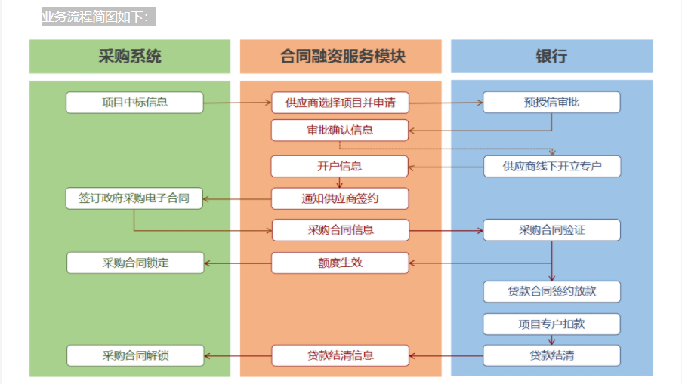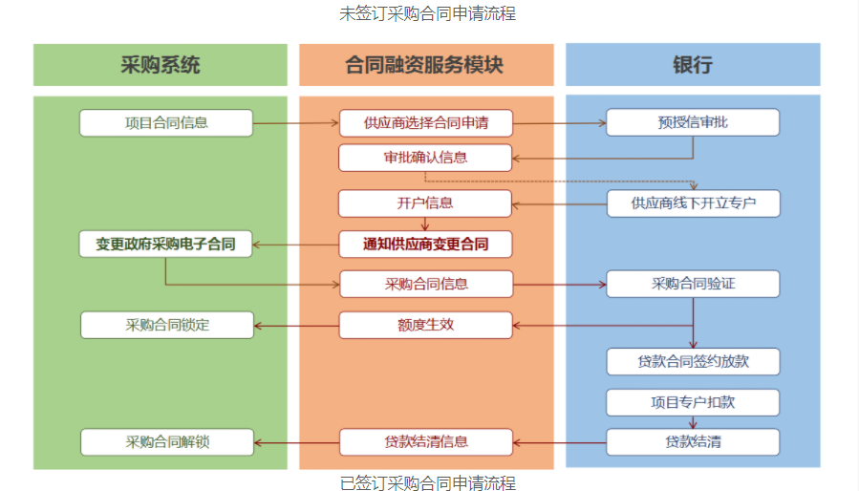

1、首页
系统首页主要呈现省政府采购合同融资相关政策法规、申请基本流程、成交数据统计，及供应商帮助内容，供应商企业可由“我的账户”登录，如下图：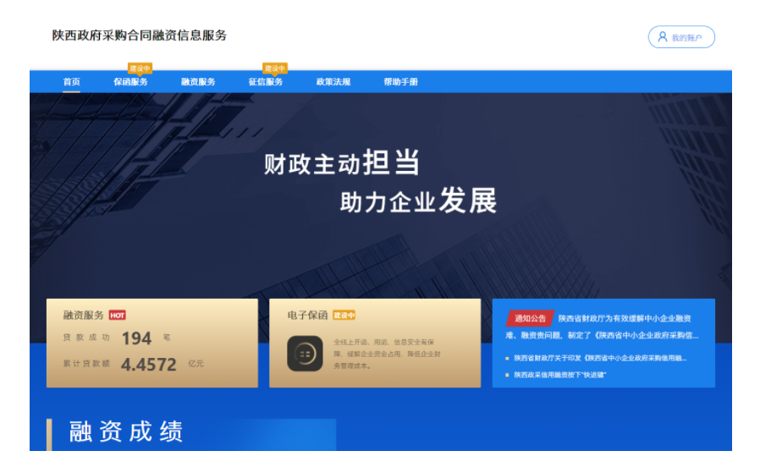

2、登录及企业资料确认
2.1账号登录
陕西省政府采购网的注册用户，点击首页右上角“我的账户”按钮，凭企业统一信用代码直接登录，默认密码为123456，即进入首页默认账号登录，如下图：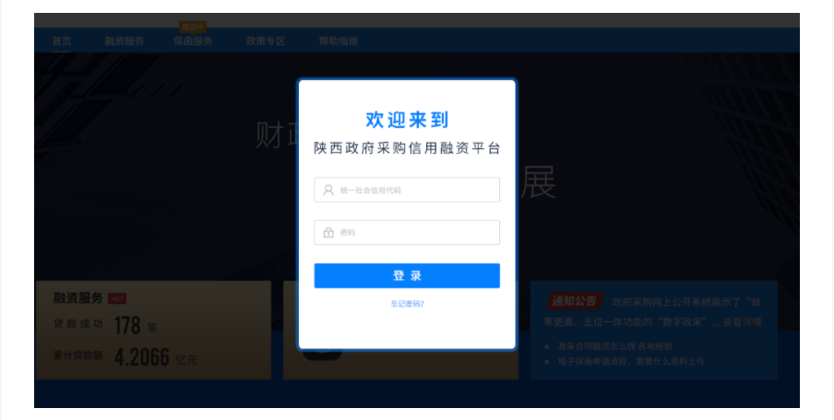 初次登录的平台的用户，需修改登录密码，并绑定在陕西省政府采购网预留的手机号，绑定手机后,提示绑定成功，返回首页。
2.2企业资料确认
供应商企业首次登录成功后须确认或补全企业资料，点击“提交”按钮，提示修改成功：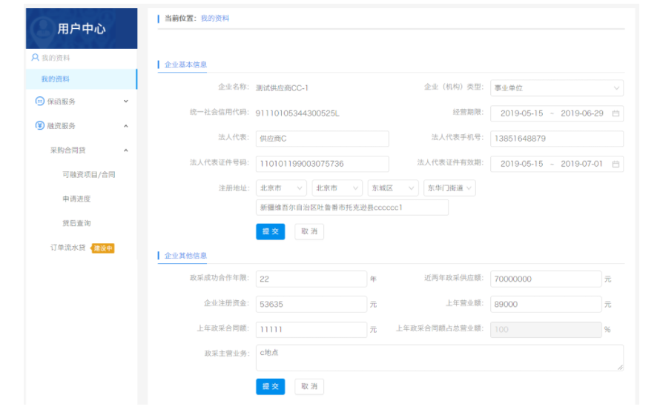
资料保存成功，即可以开始使用本系统所有功能。

3、可融资项目及融资意向
3.1查看可融资项目
如果企业有中标项目或成交合同，在“可融资项目”菜单中可见所有项目和合同的列表，如下图：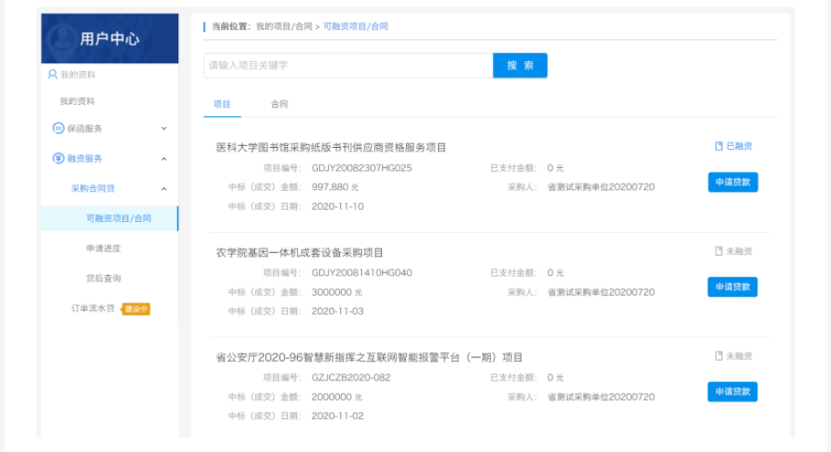
在列表页选择需要融资的项目或合同，点击“申请贷款”按钮开始发起融资申请，跳转到填写融资意向书页面。
如果可融资项目较多，可通过输入关键字搜索相关中标项目或成交合同。

3.2、填写信用融资意向书
为确保您的企业和个人信息在融资过程中被合法使用，需要您在平台补充一些必要信息并授权这些信息用于融资中必要的风险评估、征信查询等环节。如有错误可点击修改按钮，返回修改资料；确认填写信息完整无误后点击“下一步”。如下图：
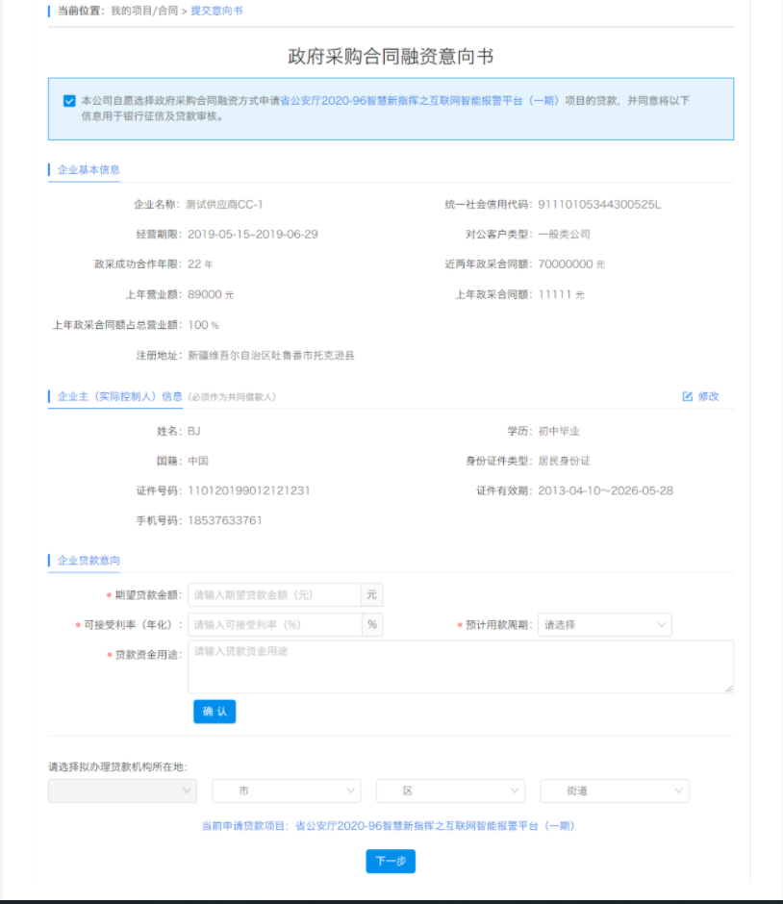

确认填写信息完整无误后点击“下一步”，选择意向银行：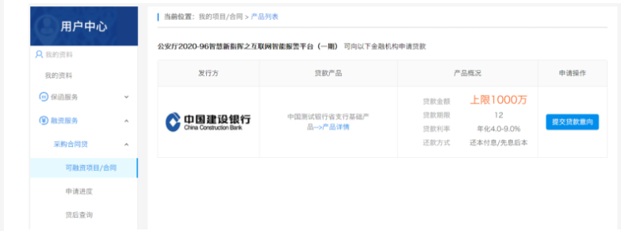
点击“提交融资意向”按钮，提示提交成功，并可直接点击“申请进度”查看融资进度：
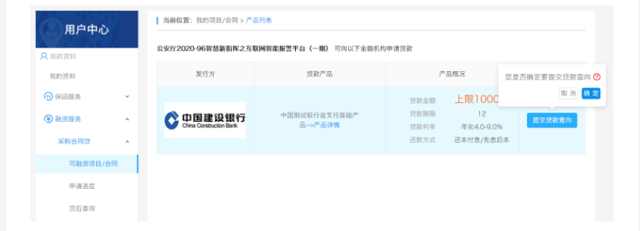

4、查看申请审批进度
提交融资意向后，银行对申请的审批进度会在“我的贷款-申请进度”中显示，如有审批进度更新，会在相关节点有消息提示，可按消息提示的内容进行相关操作：
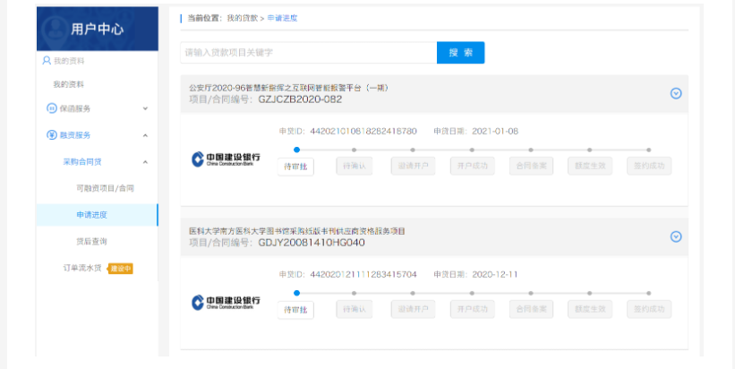
当申请被银行拒绝或其他原因终止时，企业可以重新发起申请。

5、查看贷款还款进度
企业与银行签订贷款合同后，可在“我的贷款-贷款合同”中查看该笔贷款的还款执行进度:

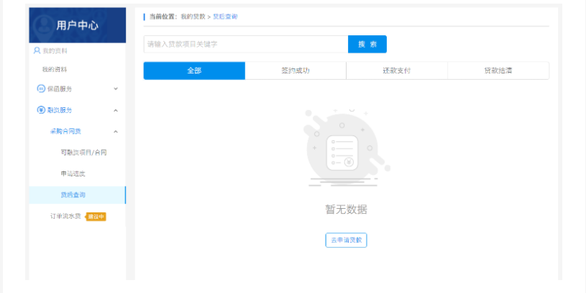6、查看融资服务及产品详情
6.1查看融资服务产品列表
所有人都可通过该模块了解产品的基本情况，并且选择筛选条件查看最适合的融资产品：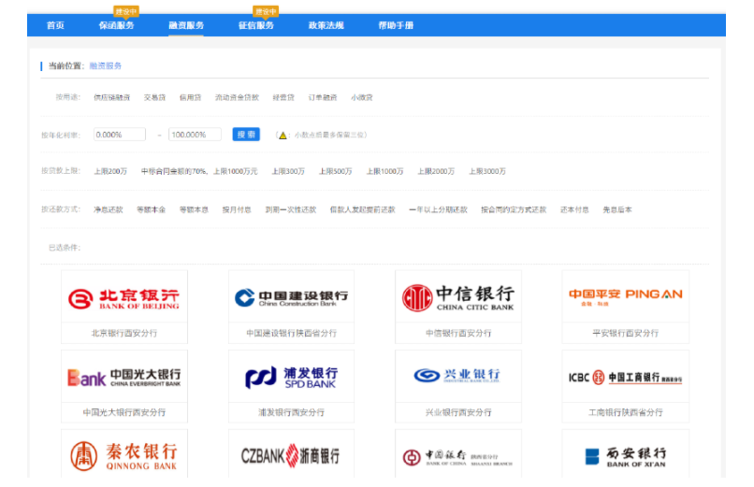
6.2查看融资产品详情
点击贷款超市的产品图片，可查看该产品的详情：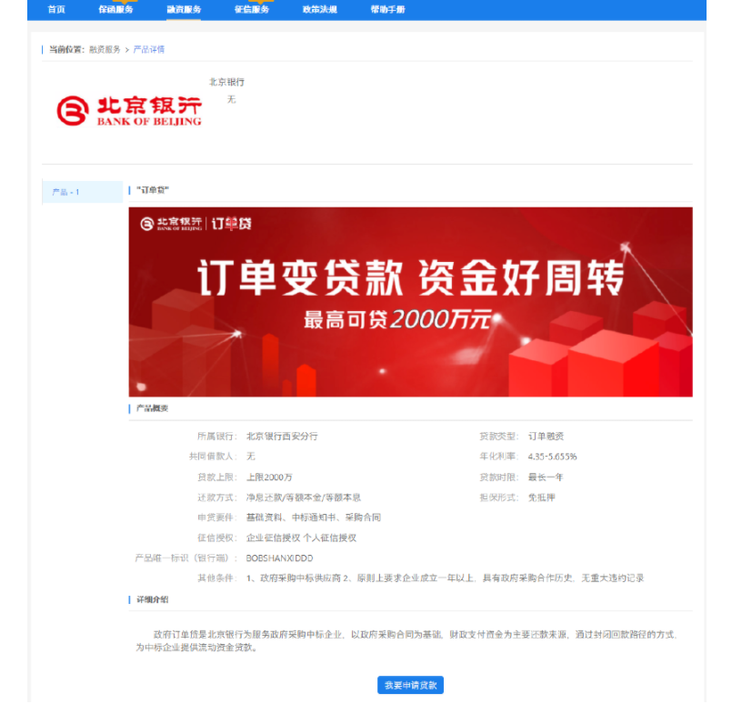
在登录状态下点击我要申请贷款可跳转到查看可融资项目页面。

- 采购内容

一、项目名称:渭南市司法局视频系统升级服务项目
二、项目地点：采购人指定地点
三、服务质量、标准、期限、效率等要求
1、服务质量：符合国家及行业规定的“合格”标准。
2、服务标准：符合国家法律法规规定的标准、磋商文件和供应商响应文件的技术标准。
3、服务期限：自合同签订之日起30天内完成约定项目。
4、服务效率：按照采购人要求按时保质保量的完成。
四、付款方式
合同签订后支付40%，项目完成并验收合格后支付合同金额的60%。
五、验收标准
1、供应商提出验收申请，采购人及时组织验收，验收合格后出具验收报告。
2、按要求完成项目全部内容。
六、服务内容
序号 | 采购内容 | 名称 | 技术工艺 | 单位 | 数量
1 | 视频系统 | 旧设备及线路拆除 | 拆除，新装及清运 | 项 | 11
1 | 视频系统 | 支架 | 专用支架 | 套 | 11
1 | 视频系统 | 信号源输入系统 | 包含高清摄像头，编解码器，信号切换装置，图像控制装置，信号连接线缆等，通过图像采集装置，以高清分辨率采集并传输，配合光线，角度，位置，视频解析模块等进行视频呈现，由于显示功能和实体环境由各单位自建，所以呈现质量均需综合调试，比对，以达到最佳效果，与现系统兼容。采用1/2.5英寸800万像素高品质图像传感器，最大分辨率可达1920x1080，输出帧率高达60帧/秒。 | 项 | 11
1 | 视频系统 | 音频线材 | 10米卡龙头转6.5的音频线，麦克风进线和终端出音箱线（备注：本工程音频输入设备用户自备，不属于本次改造范围） | 根 | 33
1 | 视频系统 | 插板插头 | 三脚插头和多插位插排 | 套 | 11
1 | 视频系统 | 线槽 | PVC25*20线槽 | 米 | 400
1 | 视频系统 | 电源线材 | ZR-RVV的2.5平方阻燃护套线 | 米 | 500
1 | 视频系统 | 高清视频线 | 工程级别4K，10米高清HDMI线（进出双向） | 根 | 22
1 | 视频系统 | 数据网线 | CAT6的千兆六类网线 | 箱 | 10
1 | 视频系统 | 辅材 | 电胶带、扎带、水晶头等 | 项 | 1
2 | 视频系统模块部分 | 视频解析模块改造 | 基于司法行政专网升级视频解析功能，将解析模块安装到视频会议系统中，运行提供全新H.265 、H.265 SVC、H.264等编解码格式，可最高支持4K 30fps分辨率，满足部、省、市、县四级高清视频同步显示；支持1080P30 + 1080P30的活动双流；支持无线数据共享，支持1路HT-RX、1路HDMI高清输入接口、1路USB3.0接口，2路HDMI高清输出接口 | 项 | 11
2 | 视频系统模块部分 | 房间布局设计 | 对使用房间规划设计，对背景墙，视频距离，角度，位置，房间格局布置等 | 项 | 11
2 | 视频系统模块部分 | 综合布线 | 弱电，数据，音视频接入线路铺设 | 项 | 11
2 | 视频系统模块部分 | 系统联调 | 对11个单位分别进行联调测试，保障系统功能正常，达到改造效果 | 项 | 11
3 | 司法视频系统专业服务 | 服务内容 | 日常视频会议的保障和调试，设备的日常维护，质保期内的设备维修和系统升级，视频系统音视频线路检查，会前会场的布置，新增音视频设备安装调试 | 年 | 2

第五章 评审标准
一、资格标审查
序号 | 审查内容 | 合格条件
1 | 供应商具有独立承担民事责任的能力 | 供应商应具有独立承担民事责任的能力且具备向采购人提供相关服务的企业法人、事业法人、其他组织或者自然人,企业法人应提供统一社会信用代码的营业执照；事业法人应提供统一社会信用代码的事业单位法人证；其他组织应提供合法证明文件；自然人提供身份证明文件；
2 | 供应商应授权合法的人员参加磋商全过程 | 法定代表人授权委托书（附法定代表人身份证复印件）及被授权委托人身份证（法定代表人参加磋商只须提供法定代表人身份证）；
3 | 有依法缴纳税收和社会保障资金的良好记录 | 提供依法缴纳税收和社会保障资金的相关材料，依法免税的供应商应具有税务部门出具的证明文件；依法不需要缴纳社会保障金的供应商，需具有社保部门出具的证明文件；
4 | 供应商具有良好的商业信誉和健全的财务会计制度 | 提供2023年度经审计的财务会计报告或开标前3个月内供应商基本账户银行出具的资信证明；
5 | 供应商具有履行合同所必需的设备和专业技术能力 | 具有履行合同所必需的设备和专业技术能力的声明；
6 | 供应商参加政府采购活动前三年内在经营活动中没有重大违法记录 | 提供参加政府采购活动前3年内在经营活动中没有重大违法记录的书面声明；
7 | 提供中小企业声明函 | 供应商为中小企业的，应提供《中小企业声明函》；供应商为残疾人福利性单位的，应提供《残疾人福利性单位声明函》；供应商为监狱企业的，应提供《监狱企业证明函》；
8 | 磋商保证金 | 磋商保证金交纳凭证；
9 | 非联合体磋商 | 非联合体磋商声明；
10 | 供应商信用信息 | 采购人或采购代理机构将在磋商截止日当天资格审查阶段通过〔信用中国（www.creditchina.gov.cn）〕和〔中国政府采购网（www.ccgp.gov.cn）〕网站对供应商的信用情况进行查询（符合《财政部关于在政府采购活动中查询及使用信用记录有关问题的通知》（财库〔2016〕125号）文件中信用查询的要求），并将网页截图附在评审资料中。
评定结果：由采购人对上述资料进行审查，以上内容有一项不符合要求，则磋商响应文件的资格标审查为不合格，磋商响应文件无效，无资格进入后续评审阶段。
二、符合性审查
序号 | 审查内容 | 合格条件
1 | 供应商经过正常渠道获取磋商文件的、供应商名称与登记领取磋商文件的单位名称一致； | 与获取文件资料一致
2 | 响应文件、磋商响应函加盖供应商公章及经法定代表人或被授权委托人签字或盖章； | 符合磋商文件要求
3 | 响应文件有磋商响应有效期且响应有效期达到磋商文件的要求； | 符合磋商文件要求
4 | 供应商针对同一服务递交内容唯一的响应文件，未出现选择性报价； | 符合磋商文件要求
5 | 符合商务、技术要求，未存在重大负偏离； | 符合磋商文件要求
6 | 响应文件未附有采购人不能接受的条件； | 符合磋商文件要求
7 | 符合磋商文件规定的其他实质性要求； | 符合磋商文件要求
8 | 未违反《中华人民共和国政府采购法》有关规定和磋商纪律。 | 符合磋商文件要求
评定结果：由磋商小组对上述资料进行审查，以上审查内容有一项不符合合格条件要求，则磋商响应文件的符合性审查为不合格，磋商响应文件无效，无资格进入后续评审阶段。
三、商务和技术标评审
磋商  报价 | 30分 | 价格得分采用低价优先法计算，即满足竞争性磋商文件要求且报价最低的供应商的价格为磋商基准价，其价格得分为满分。其他供应商的价格得分统一按照下列公式计算：  报价得分=（磋商基准价/最后磋商报价）×价格权重（30%）×100
业绩  证明 | 10分 | 提供2021年7月以来类似项目业绩合同（以合同签订时间为准），每份计2.5分，满分10分。  （注：磋商响应文件中附业绩合同扫描件并加盖公司公章，磋商现场携带原件以备查验）
技术  响应 | 55分 | - 针对本项目提供详细的服务方案，本项满分10分。  方案思路清晰、科学合理、切实可行，完全满足采购人需求的计 （7～10]分；  方案合理完善，可实施性较强的计（4～7]分）；  方案一般计（0～4]。
技术  响应 | 55分 | - 拟投入本项目组成人员构成数量、执业年限、专业程度、工作经验等方面进行赋分，本项满分10分。  人员数量充足，经验丰富，专业度强计（7～10]分；  人员数量较充足，经验较丰富，专业度较强计（4～7]分；  拟投人员情况一般计（0～4]。
技术  响应 | 55分 | - 供应商根据本项目的实际情况提出有针对性的关键点分析及解决方案，本项满分10分。  关键点分析准确，解决方案完备有效计（7～10]分；  关键点分析较准确，解决方案较完备计（4～7]）；  解决方案模糊、不完整计（0～4]分。
技术  响应 | 55分 | - 供应商针对本项目配备的仪器设备、车辆配备等情况进行赋分，本项满分10分。  设施设备先进，数量充足，种类齐全计（7～10]分；  设施设备较先进，数量较充足，种类较齐全，计（4～7]分；  拟投设施设备一般的计（0～4]。
技术  响应 | 55分 | 5、针对本项目可能出现的各类突发情况提供应急解决方案，根据响应程度计（0～5]分，本项满分5分。
技术  响应 | 55分 | 6、项目进度保证措施、安全生产和文明施工的技术组织措施，措施内容科学可行，有针对性且内容丰富，根据响应程度计（0～5]分，本项满分5分。
技术  响应 | 55分 | 7、合理化建议：针对本项目提供有利于采购人的合理化建设性意见，根据响应程度计（0-5]分，本项满分5分。
服务承 诺 | 5分 | 供应商针对本项目的服务计划详细周密，节点时间安排合理，质量保证措施全面、细致（含设备的日常维护、设备维修和系统升级、线路检查等），根据其完整性、可行性强等进行组织赋分，本项满分5分。  服务承诺完整、内容详细、可行性强计（2～5]分；  服务承诺内容片面含糊、不完整计[0～2]分。
注：说明1：关于同品牌的说明：
提供相同品牌产品且通过资格审查、符合性审查的不同供应商参加同一合同项下磋商的，按一家供应商计算，评审后得分最高的同品牌供应商获得成交供应商推荐资格；评审得分相同的，由采购人或者采购人委托磋商小组按照随机抽取的方式确定一个供应商获得成交供应商推荐资格。
非单一产品采购项目中，采购人根据采购项目技术构成、产品价格比重等合理确定核心产品。多家供应商提供的核心产品品牌相同的，按上述规定处理。
说明2：关于调整优化节能产品、环境标志产品的说明
根据《关于调整优化节能产品、环境标志产品政府采购执行机制的通知》--（财库〔2019〕9号）规定，政府采购属于品目清单中产品时，在技术、服务等指标同等条件下，应当优先采购品目清单所列的产品，执行的相关措施具体如下：
采用综合评分法的项目，评标时应当在采用原技术得分的基础上增加其技术得分的3%作为其技术得分，对于价格分值，给予其3%的价格扣除，用扣除后的价格作为其价格得分。若根据扶持政策总得分超出文件规定的分值，仍对其给予加分。
注：1、节能产品、环境标志产品是指政府优先采购和强制采购的产品类别及所依据的相关标准规范的“品目清单”中的有效期内的产品。
2、在投标时供应商应提供加盖供应商红色公章的有效证明材料。
3、如同一产品既属于节能产品清单，又属于环境标志产品清单，不重复加分。
说明3、关于绿色建材的说明
为落实关于印发《政府采购支持绿色建材促进建筑品质提升政策项目实施指南》的通知（财库〔2024〕52号）及《关于扩大政府采购支持绿色建材促进建筑品质提升政策实施范围的通知》（财库〔2022〕35号），对于供应商使用被纳入《绿色建筑和绿色建材政府采购需求标准》的建材产品或者使用获得绿色建材评价标识、认证、获得环境标志产品认证的绿色建材产品，并提供相关指标的第三方检测或认证机构出具的检测报告、认证证书等证明性文件的，在技术等指标同等条件下，应当优先采购绿色建材产品。
说明4：（1）评委打分超过得分界限或未按本方法赋分，该评委的打分按废票处理。
（2）各种计算数字均保留两位小数，第三位“四舍五入”。
（3）磋商小组根据以上内容打分，由高到低进行，推荐出成交候选单位。

第六章 合同范本

渭南市司法局视频系统升级服务项目

合同主要条款
（本格式条款供双方签订合同参考，采购人可根据项目的实际情况增加条款和内容）

合同编号：XXXX

甲方(采购人)：
乙方(供应商)：
签订时间： 年 月 日

甲方(采购人)：
乙方(供应商)：
甲乙双方根据 年 月 日 政府采购项目第 号采购结果及相关竞争性磋商文件及竞争性磋商响应文件，本合同经双方友好协商平等、诚信、协作的原则，按照《中华人民共和国民法典》和《中华人民共和国政府采购法》，经协商一致，订立本合同，供双方共同遵守：
第一条 合同约定的内容
1、服务范围：渭南市司法局视频系统升级服务
2、服务内容：详见磋商文件及磋商响应文件内容。
3、合同价款方式：固定总价合同
第二条 合同金额
合同总价：大写：人民币 元(小写：¥ 元)
合同总价为固定总价，合同金额为完成本项目达到国家及甲方验收标准而产生的所有费用，包括但不限于货物价款(含通常配备的备品备件、易损件）、运杂费（含保险费）、人工费、装卸费、安装调试费、系统对接费、系统升级费、培训费、技术资料费、维护保养费、售后服务费、招标代理服务费、利润、税金、风险、验收等在项目实施过程中发生的所有费用。任何错报、漏报由乙方自行负责。
第三条 付款方式及依据
付款方式：合同签订后支付40%，项目完成并验收合格后支付合同金额的60%。
付款依据：甲方出具的验收报告、乙方出具的等额发票。
第四条 服务期限和验收
1、服务期限：自合同签订之日起30天内完成约定项目。
2、验收:乙方提出验收申请，甲方及时组织验收，验收合格后出具验收报告。
2.1验收依据:
①本项目竞争性磋商文件、磋商响应文件；
②本合同及附件文本；
③合同签订时国家及行业现行的标准和技术规范。
④乙方应向甲方提交项目实施过程中的所有资料，以便甲方日后管理和维护。
第五条 货物的质量技术标准、乙方售后服务及损害赔偿
1、产品的质量技术标准按国家法律法规规定的合格标准、磋商文件要求的技术标准执行。
2、乙方从项目验收合格之日起，提供2年免费质保，保证产品为全新原厂产品。在保修期内，所有货物更换全部免费,保修期外，及时为用户提供备品备件，只收取零配件费用。
3、乙方售后服务响应时间：乙方在接到甲方报修电话后，在2小时内响应，24小时内派出合格的维修人员到达现场进行维修服务，若需将产品返厂维修，乙方应提供备用机、承担维修产品所需的往返费用。保修期间产品的一切质量问题由乙方承担。
4、如因乙方产品质量问题的原因，导致甲方损失，乙方应予以赔偿。
第六条 甲乙双方的权利及义务
1、乙方所交成果不符合国家法律法规和合同规定的，甲方有权拒收，并由乙方承担一切费用。
2、甲方按本项目具体情况应及时向乙方提供相关资料，协助乙方完成资料、文件收集工作，甲方不得要求乙方违反国家有关标准。
3、没有甲方事先书面同意，乙方不得将由甲方提供的有关合同或任何合同条文、方案需求或甲方有关的内部资料提供给与履行本合同无关的任何其他人。即使向履行本合同有关的人员提供，也应注意保密并限于履行合同的必需范围。
4、甲方应按照合同约定向乙方支付合同款项。
5、乙方所指派的项目负责人，在合同履行中未经甲方同意不得擅自更换他人。
乙方项目负责人： ，联系电话： 。
6、乙方应承担工作现场的责任和风险以及期间发生的一切费用，乙方若因工作现场而发生的人身伤亡、财产或其他损失，由乙方承担相关责任。
7、乙方工作人员在履行职务过程中的疏忽、失职、过错等故意或者因乙方原因给甲方造成损失或侵害，包括但不限于对甲方产生的不良影响、甲方财产损失、由此而导致的甲方对任何第三方的法律责任等，乙方对此均应承担全部的赔偿责任。
8、乙方需保证本成果或其授予的权利不会侵犯任何第三人的知识产权或其他权利，也没有其他针对乙方拥有本成果权利的未决诉讼，或甲方行使乙方所提供的成果权利会侵犯任何第三人的合法权利。
第七条 违约责任
1、甲方逾期付款的，应按合同总价5‰的比例向乙方偿付逾期付款的违约金；
2、甲方违反合同规定拒绝验收的，应当承担由此对乙方造成的损失。
3、乙方不能按期交付的，每逾期1日，乙方应向甲方赔付合同总价5‰（从合同款中直接扣除）的违约金；无故延期15日以上视为根本性违约，甲方有权解除本合同，乙方除应全额退还甲方已支付的款项外，还向甲方支付违约金。
4、乙方所交产品不符合国家法律法规和合同规定的，甲方有权拒收，并由乙方承担一切费用。
第八条 合同变更与终止
1、合同期间任何一方不得随意变更、终止合同。
2、本合同规定的履行期限届满，合同自动终止。
3、乙方应自觉遵守甲方工作纪律、规章制度，服从甲方管理。乙方在合同履行期间发生根本性违约的，甲方可以单方面解除合同。
4、合同继续履行将损害国家利益和社会公共利益的，双方应当变更或者终止合同，但变更的内容不得对竞争性磋商文件确定的事项和乙方磋商响应文件作实质性修改，有过错的一方应当承担赔偿责任，双方都有过错的，各自承担相应的责任。
5、协议一方擅自解除或终止本合同的，违约方应按合同金额的20%向守约方支付违约金。
第九条 不可抗力
甲乙双方任何一方由于不可抗力原因不能履行合同时，应及时向对方通报不能履行或不能完全履行的理由，以减轻可能给对方造成的损失，在取得有关机构证明后，允许延期履行、部分履行或不履行合同，并根据情况可部分或全部免于承担违约责任。
第十条 争议解决
双方本着友好合作的态度,对合同履行过程中发生的纠纷应及时协商解决,协商不成，向甲方所在地人民法院诉讼解决。
第十一条 监督和管理
1、政府采购合同履行中，甲方需追加与合同标的相同的货物、工程或者服务的，在不改变合同其他条款的前提下，可以与乙方协商签订补充合同，但所有补充合同的采购金额不得超过原合同采购金额的百分之十。
2、甲乙双方均应自觉配合有关监督管理部门对合同履行情况的监督检查，如实反映情况，提供有关资料；否则，将对有关单位、当事人按照有关规定予以处罚。
第十二条 无效合同
甲乙双方如因违反政府采购法及相关法律法规的规定，被宣告合同无效的，一切责任概由过错方自行承担。
第十三条 信用融资（如有）
银行名称： ，收款账号： 。
第十四条 附则
1、项目（项目编号：）的竞争性磋商文件、成交通知书、乙方竞争性磋商响应文件及澄清说明文件都是本合同的组成部分，甲、乙双方必须全面遵守，如有违反，应承担违约责任。
2、本合同未尽事宜，双方共同协商达成补充协议，补充协议和附件与本合同具有同等法律效力。
3、本合同一式五份,甲乙双方各执一份,政府采购监督管理机构一份,政府采购代理机构两份。
4、本合同自签订之日起生效。
采购人(甲方)： （公章） 供应商(乙方)： （公章）
法定代表人 法定代表人
或委托代理人： （签字或盖章）或委托代理人： （签字或盖章）
开户银行：  开户银行： .
账 号：  账 号： .
电 话：  电 话： .
地 址：  地 址： .
时 间： 年月日 时 间： 年月日

第七章 竞争性磋商响应文件格式
正/副本

A、资格标
政府采购项目
项 目 编 号：ZCSP-渭南市-2024-00777
XACH2024-089

渭南市司法局视频系统升级服务项目

竞争性磋商响应文件
（资格标）

供 应 商： （公 章）
法定代表人或被授权委托人： （签字或盖章）
日 期： 年 月 日

目 录

第一部分 供应商具有独立承担民事责任的能力
第二部分 供应商应授权合法的人员参加磋商全过程
第三部分 有依法缴纳税收和社会保障资金的良好记录
第四部分 供应商具有良好的商业信誉和健全的财务会计制度
第五部分 供应商具有履行合同所必需的设备和专业技术能力的声明
第六部分 供应商资格声明文件
第七部分 供应商参加政府采购活动前三年内在经营活动中没有重大违法记录的书面声明
第八部分 提供中小企业声明函
第九部分 磋商保证金交纳凭证
第十部分 非联合体磋商声明

第一部分 供应商具有独立承担民事责任的能力
供应商应具有独立承担民事责任的能力且具备向采购人提供相关服务的企业法人、事业法人、其他组织或者自然人,企业法人应提供统一社会信用代码的营业执照；事业法人应提供统一社会信用代码的事业单位法人证；其他组织应提供合法证明文件；自然人提供身份证明文件。

第二部分 供应商应授权合法的人员参加磋商全过程
法定代表人身份证明书和授权委托书
1、法定代表人身份证明书
供应商名称：
单位性质：
地 址：
成立时间： 年 月 日
经营期限：
姓名： 性别： 年龄： 职务：
系 的法定代表人。
特此证明
法定代表人身份证复印件
法定代表人身份证正、反面复印件

供应商： （公章）
日 期： 年 月 日

2、法定代表人授权委托书
注册于（工商行政管理局名称或市场监督管理局）之（供应商全称）法定代表人（姓名、职务）授权（被授权委托人姓名、职务）为本公司的合法代理人，就（项目名称）的磋商及合同的执行和完成，以本公司的名义处理一切与之有关的事宜。
附：被授权委托人姓名： 性别： 年龄： .
职 务： 身份证号码： .
通讯地址： .
邮政编码： .
电 话： 传真： .
法定代表人及被授权委托人身份证复印件
法定代表人身份证正、反面复印件 | 被授权委托人身份证正、反面复印件

供应商名称： （公 章）
法定代表人： （签 字）
被授权委托人： （签 字）
日 期： 年 月 日
注：本授权有效期自磋商响应文件递交截止之日起90日历日。

第三部分 有依法缴纳税收和社会保障资金的良好记录
提供依法缴纳税收和社会保障资金的相关材料，依法免税的供应商应具有税务部门出具的证明文件；依法不需要缴纳社会保障资金的供应商，需具有社保部门出具的证明文件。

第四部分 供应商具有良好的商业信誉和健全的财务会计制度
提供2023年度经审计的财务会计报告或开标前3个月内供应商基本账户银行出具的资信证明。

第五部分 供应商具有履行合同所必需的设备和专业技术能力的声明

（采购人） ：
我方作为项目名称 （项目编号： ）的磋商供应商，在此郑重承诺： 我单位具有履行本项目合同所必需的设备和专业技术能力。
如有不实，我方将无条件地退出本项目的采购活动，并遵照《中华人民共和国政府采购法》有关“提供虚假材料的规定”接受处罚。
特此声明。

供 应 商： （公 章）
法定代表人或被授权委托人： （签字或盖章）
日 期： 年 月 日

第六部分 供应商资格声明文件
企业名称
地址
主管部门 |  |  | 法定代表人 |  |  |  | 职务
注册时间 |  |  |  |  | 经济类型
前三年内有经营活动中有无重大违法记录
是否依法缴纳税收 |  |  |  |  | 是否依法缴纳社会保障资金
单  位  概  况 |  | 注册资本 | 万元 |  | 占地面积 | 平方米
 |  | 职工总数 | 人 |  | 建筑面积 | 平方米
 |  | 资产  情况 | 净资产 万元 |  |  | 固定资产原值： 万元  固定资产净值： 万元
 |  | 资产  情况 | 负 债 万元
财务状况 |  | 时间 | 主营收入  （万元） | 收入总额  （万元） |  | 利润总额  （万元） |  |  | 净利润  （万元）
 |  | 2023年
我们保证上述声明中的资料和数据是真实的、正确的，我们同意如贵方要求，可以出示相关证明文件。
供 应 商： （公 章）
法定代表人： （签字或盖章）
电话号码：
传 真：
日 期： 年 月 日

第七部分 供应商参加政府采购活动前三年内在经营活动中没有重大违法记录的书面声明
（采购人） ：
我方作为项目名称 （项目编号： ）的磋商供应商，在此郑重声明：
1、在参加本次政府采购活动前3年内的经营活动中 （填“没有”或“有”）重大违法记录。
2、我方 （填“未被列入”或“被列入”）失信被执行人名单。
3、我方 （填“未被列入”或“被列入”）重大税收违法案件当事人名单。
4、我方 （填“未被列入”或“被列入”）政府采购严重违法失信行为记录名单。
如有不实，我方将无条件地退出本项目的采购活动，并遵照《中华人民共和国政府采购法》有关“提供虚假材料的规定”接受处罚。
特此声明。

供 应 商： （公 章）
法定代表人或被授权委托人： （签字或盖章）
日 期： 年 月 日

第八部分 提供中小企业声明函
供应商为中小企业的，应提供《中小企业声明函》；供应商为残疾人福利性单位的，应提供《残疾人福利性单位声明函》；供应商为监狱企业的，应提供《监狱企业证明函》。
- 中小企业声明函（工程、服务）
本公司（联合体）郑重声明，根据《政府采购促进中小企业发展管理办法》（财库〔2020〕46 号）的规定，本公司参加（单位名称）的（项目名称）采购活动，工程的施工单位全部为符合政策要求的中小企业（或者：服务全部由符合政策要求的中小企业承接）。相关企业（含联合体中的中小企业、签订分包意向协议的中小企业）的具体情况如下：
1. （标的名称） ，属于（采购文件中明确的所属行业）；承建（承接）企业为（企业名称），从业人员 人，营业 收入为 万元，资产总额为 万元，属于（ 中型企业、小型企业、微型企业）；
2. （标的名称） ，属于（采购文件中明确的所属行业）；承建（承接）企业为（企业名称），从业人员 人，营业 收入为 万元，资产总额为 万元，属于（中型企业、小型企业、微型企业）；
……
以上企业，不属于大企业的分支机构，不存在控股股东为大企业的情形，也不存在与大企业的负责人为同一人的情形。
本企业对上述声明内容的真实性负责。如有虚假，将依法承担相应责任。

企业名称： （公 章）

日 期： 年 月 日

二、监狱企业证明材料

根据财政部、司法部《关于政府采购支持监狱企业发展有关问题的通知》（财库〔2014〕68号）的规定，监狱企业是指由司法部认定的为罪犯、戒毒人员提供生产项目和劳动对象，且全部产权属于司法部监狱管理局、戒毒管理局、直属煤矿管理局，各省、自治区、直辖市监狱管理局、戒毒管理局，各地（设区的市）监狱、强制隔离戒毒所、戒毒康复所，以及新疆生产建设兵团监狱管理局、戒毒管理局的企业。
监狱企业参加政府采购活动时，应当提供由省级以上监狱管理局、戒毒管理局（含新疆生产建设兵团）出具的属于监狱企业的证明文件。

三、残疾人福利性单位声明函

本单位郑重声明，根据《财政部 民政部 中国残疾人联合会关于促进残疾人就业政府采购政策的通知》（财库〔2017〕 141号）的规定，本单位为符合条件的残疾人福利性单位，且本单位参加______单位的______项目采购活动提供本单位制造的货物（由本单位承担工程/提供服务），或者提供其他残疾人福利性单位制造的货物（不包括使用非残疾人福利性单位注册商标的货物）。
本单位对上述声明的真实性负责。如有虚假，将依法承担相应责任。

单位名称（盖章）：
日 期：

第九部分 磋商保证金交纳凭证

鉴于 （供应商）于 年 月 日参加 （项目名称）的磋商会议。供应商在此承担向采购代理机构交纳金额 元的责任。
保证金在磋商响应有效期内保持有效。

保证金交纳凭证

供 应 商： （公 章）
法定代表人或被授权委托人： （签字或盖章）
日 期： 年 月 日

第十部分 非联合体磋商声明
致 （采购代理机构）：
我公司作为本次 项目的供应商，根据磋商文件要求,现郑重声明如下:
我公司参加本次 项目为非联合体。
本公司对上述承诺的内容事项真实性负责。如经查实上述承诺的内容事项存在虚假，我公司愿意接受以提供虚假材料谋取成交的法律责任。

供 应 商： （公 章）
法定代表人或被授权委托人： （签字或盖章）
日 期： 年 月 日

B、商务及技术标
政府采购项目
正/副本
项 目 编 号：ZCSP-渭南市-2024-00777
XACH2024-089

渭南市司法局视频系统升级服务项目

竞争性磋商响应文件
（商务及技术标）

供 应 商： （公 章）
法定代表人或被授权委托人： （签字或盖章）
日 期： 年 月 日

目 录

第一部分 磋商响应函
第二部分 报价一览表
第三部分 商务技术要求偏离表
第四部分 业绩证明文件
第五部分 响应方案说明
第六部分 供应商承诺书
第七部分 《政府采购供应商拒绝政府采购领域商业贿赂承诺书》
第八部分 附件
一、节能产品、环境标志产品提供相关证明材料
二、磋商保证金退还信息表
三、二次报价表-格式
第九部分 供应商认为有必要提供而增加其竞争性的其它资料

第一部分 磋商响应函
致 （采购代理机构）：
我公司收到贵单位 （项目编号： ）竞争性磋商文件，经详细研究，我们决定参加本次磋商活动。为此，我方郑重声明以下诸点，并负法律责任。
1、我方承诺已经具备《中华人民共和国政府采购法》中规定的参加政府采购活动的报价人应当具备的全部条件，若经查实不具备本项目竞争性磋商公告要求条件则无条件的放弃成交结果并完全同意采购人由此而做出的处理决定。
2、愿意按照竞争性磋商文件中的一切要求，提供服务，完成合同的责任和义务。
3、按竞争性磋商文件的规定，我公司的磋商报价：
大写（人民币） 元；（小写）：¥ 元。
4、我方提交的磋商响应文件正本一份、副本三份、电子文档二份。
5、在规定的磋商响应有效期内撤回磋商响应文件，我们愿接受政府采购的有关处罚决定。
6、同意向贵方提供可能要求的，与本次磋商有关的任何证据或资料。我们完全理解最低报价不作为成交的唯一条件，且尊重磋商小组的结论和成交结果。
7、我方的磋商响应文件有效期自磋商响应文件递交截止之日起 日历日。
8、有关于磋商响应文件的函电，请按下列地址联系。

供应商全称： （公 章）
法定代表人或被授权委托人： （签字或盖章）
地 址：
开户银行：
账 号：
电 话：
传 真：
邮 编：
日 期： 年 月 日

第二部分 报价一览表

项目编号：
项目名称：

报价单位：人民币 元

采购内容 | 磋商报价（元） | 服务期限 | 质量标准 | 备注
磋商报价（大写）：

供 应 商： （公 章）
法定代表人或被授权委托人： （签字或盖章）
日 期： 年 月 日

分项报价表
（报价单位人民币：元）
序号 | 采购内容 | 名称 | 技术工艺 | 单位 | 数量 | 金额（元） | 备注
1
2
3
4
5
6
... | ....
合计
磋商报价：人民币 元（¥ 元）
注：若表格不够用，各供应商可按此表复制。

供 应 商： （公 章）
法定代表人或被授权委托人： （签字或盖章）
日 期： 年 月 日

第三部分 商务技术要求偏离表
1、商务要求偏离表
序号 | 商务条款 | 磋商文件商务要求 | 磋商响应文件商务响应 | 偏离 | 响应说明
1
2
3
4
5
6
7
…
本表只填写竞争性磋商响应文件中与竞争性磋商文件有偏离的内容，竞争性磋商响应文件中商务响应与竞争性磋商文件商务要求完全一致的，不用在此表中列出，但本页必须满足签字或盖章要求。
注：1.商务条款详见竞争性磋商文件“第二章供应商须知附表、第六章合同范本”。
2.表格不够用，各供应商可按此表复制。
供应商： （公章）
法定代表人或被授权委托人： （签字或盖章）
日 期： 年 月 日
2、技术要求偏离表
技术要求偏离表
序号 | 技术条款 | 磋商文件技术要求 | 磋商响应文件技术响应 | 偏离 | 响应说明
1
2
3
4
5
6
7
…
本表只填写竞争性磋商响应文件中与竞争性磋商文件有偏离的内容，竞争性磋商响应文件中技术响应与竞争性磋商文件技术要求完全一致的，不用在此表中列出，但本页必须满足签字或盖章要求。
注：1.技术条款详见竞争性磋商文件“第四章采购内容”。
2.表格不够用，各供应商可按此表复制。
供应商： （公章）
法定代表人或被授权委托人： （签字或盖章）
日 期： 年 月 日

第四部分 业绩证明文件
供应商名称： 采购项目编号： .
序号 | 项目名称 | 项目内容  （类似项目/相关项目） | 金额  （元） | 合同签订  日期 | 质量 | 业主名称、联系人及电话
1
2
3
4
5
6
7
...
注：
1.若表格不够用，各供应商可按此表自行复制；
2.提供2021年7月以来类似业绩合同（以合同签订时间为准）；
3.附业绩合同扫描件并加盖公章，磋商现场需携带原件以备查验。

供 应 商： （公 章）
法定代表人或被授权委托人： （签字或盖章）
日 期： 年 月 日

第五部分 响应方案说明

- 供应商企业简介；
2、针对本项目提供详细的服务方案；
3、拟投入本项目组成人员构成数量、执业年限、专业程度、工作经验情况；
4、供应商根据本项目的实际情况提出有针对性的关键点分析及解决方案；
5、供应商针对本项目配备的仪器设备、车辆配备等情况；
6、针对本项目可能出现的各类突发情况提供应急解决方案；
7、项目进度保证措施、安全生产和文明施工的技术组织措施；
8、合理化建议；
9、售后服务；
10、供应商认为有必要提供而增加其竞争性的其它资料。

第六部分 供应商承诺书
西安辰和工程咨询有限公司：
作为参加贵单位组织的 的磋商供应商，本公司郑重承诺：
1、在参加本项目磋商之前不存在被依法禁止经营行为、财产被接管或冻结的情况，如有隐瞒实情，愿承担一切责任及后果。
2、前三年受到有关行政主管部门的行政处理、不良行为记录为 次（没有填零），如有隐瞒实情，愿承担一切责任及后果。
3、参加本次磋商提交的所有资质证明文件是真实的、有效的，如有隐瞒实情，愿承担一切责任及后果。
4、我方已阅读《财政部关于在政府采购活动中查询及使用信用记录有关问题的通知-《财库〔2016〕125号》文件，并领会了文件的精神。因违反文件规定所产生的后果由我方自行承担。

供 应 商： （公 章）
法定代表人或被授权委托人： （签字或盖章）
日 期： 年 月 日

第七部分 《政府采购供应商拒绝政府采购领域商业贿赂承诺书》
为响应党中央、国务院关于治理政府采购领域商业贿赂行为的号召，我单位在此庄严承诺：
1、在参与政府采购活动中遵纪守法、诚信经营、公平竞标。
2、不向采购人、采购代理机构和政府采购评审专家进行任何形式的商业贿赂以谋取交易机会。
3、不向采购代理机构和采购人提供虚假资质文件或采用虚假应标方式参与政府采购市场竞争并谋取中标、成交。
4、不采取“围标、陪标”等商业欺诈手段获得政府采购定单。
5、不采取不正当手段诋毁、排挤其他供应商。
6、不在提供商品和服务时“偷梁换柱、以次充好”损害采购人的合法权益。
7、不与采购人、采购代理机构政府采购评审专家或其它供应商恶意串通，进行质疑和投诉，维护政府采购市场秩序。
8、尊重和接受政府采购监督管理部门的监督和采购代理机构的磋商要求，承担因违约行为给采购人造成的损失。
9、不发生其他有悖于政府采购公开、公平、公正和诚信原则的行为。
承诺单位： （公 章）
全权代表： （签字或盖章）
地 址：
邮 编：
电 话：
日 期： 年 月 日

第八部分 附件

一、节能产品、环境标志产品提供相关证明材料

注：供应商根据实际情况提供，若没有则不提供。

二、磋商保证金退还信息表
致：西安辰和工程咨询有限公司
我单位为 项目（项目编号： ）提交的磋商保证金：（大写）人民币 元（小写¥： 元），按磋商文件规定退还至下列账户：
收款单位 | 收款单位名称
收款单位 | 账号
收款单位 | 开户银行
收款单位 | 开户银行行号
收款单位 | 联 系 人 |  | 联系电话
备注：
1、磋商保证金将退还至原转入账户，请按照转入保证金账户填写此表。
2、各供应商请正确填写《磋商保证金退还信息表》，装订在竞争性磋商响应文件商务及技术标（正、副本）最后一页，并单独提供一份与竞争性磋商响应文件一并递交，磋商结束后，将根据所提供信息退还各供应商保证金。
3、因供应商自身原因导致未及时退还的，由供应商自行负责。
供 应 商： （公 章）
法定代表人或被授权委托人： （签字或盖章）
日 期： 年 月 日

三、二次报价表-格式
项目名称：
项目编号：

报价单位：人民币 元
采购内容 | 磋商报价  （元） | 服务期限 | 质量标准 | 备注
磋商报价（大写）：

注：本表为二次报价表参考格式，供应商无需在响应文件中填写，磋商过程中由采购代理机构提供本表，供应商在现场填写二次报价。

法定代表人或被授权委托人： （签字）
日 期： 年 月 日

第九部分 供应商认为有必要提供而增加其竞争性的其它资料

C、电子文档
必须提供电子文档（供应商所提供的电子版磋商响应文件必须能够打开，内容必须与文字磋商响应文件内容一致。）

注：电子版响应文件内容与纸质版正本响应文件的内容保持一致，具有同等法律效力，须将word文件以及签字加盖公章后的PDF文件刻录存入U盘或电子光盘，U盘或电子光盘作为响应资料介质不予退还。
递交的U盘或电子光盘应仅存储该文件，存储电子版响应文件时，必须确保计算机无病毒，无病毒的标准为：使用当前流行杀毒软件，并且是升级为最近10天内的病毒库检查无病毒。如若在打开电子版响应文件时，查出有病毒且导致数据损坏的，后果自负。

